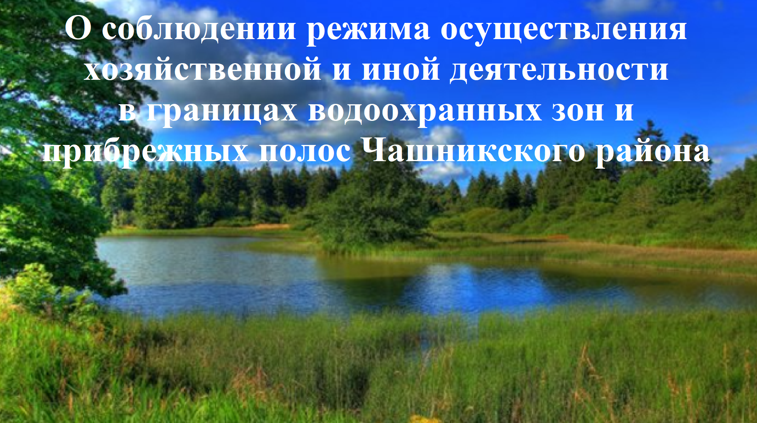
Отдел землеустройства Чашникского районного исполнительного комитета и Чашникская районная инспекция природных ресурсов и охраны окружающей среды сообщают, что в соответствии со статьей 50 Водного кодекса Республики Беларусь охрана вод обеспечивается путем установления водоохранных зон и прибрежных полос, и режима осуществления в них хозяйственной и иной деятельности.
На территории Чашникского района границы водоохранных зон и прибрежных полос водных объектов утверждены решением Чашникского районного исполнительного комитета от 16 апреля 2021 г. № 280 «Об утверждении проекта водоохранных зон и прибрежных полос водных объектов Чашникского района Витебской области»
Статьями 53 и 54 Водного кодекса Республики Беларусь в границах водоохранных зон и прибрежных полос водных объектов установлен режим осуществления хозяйственной и иной деятельности, включая запреты и ограничения. В том числе не допускается:
обработка, распашка земель (почв) на расстоянии до 10 метров по горизонтали от береговой линии;
мойка транспортных и других технических средств;
стоянка механических транспортных средств до 30 метров по горизонтали от береговой линии;
ограждение земельных участков на расстоянии менее 5 метров по горизонтали от береговой линии;
размещение лодочных причалов и баз (сооружений) для стоянки маломерных судов за пределами отведенных для этих целей мест, определяемых местными исполнительными и распорядительными органами;
рубка древесно-кустарниковой растительности;
размещение отходов вне специально оборудованных мест и другое.
Лица виновные в нарушении установленного режима, несут административную ответственность, в соответствии с законодательством Республики Беларусь, так статьей 16.34 ч.2 Кодекса Республики Беларусь об административных правонарушениях нарушение такого режима влечет наложение штрафа в размере до десяти базовых величин, на индивидуального предпринимателя – до двадцати базовых величин, а на юридическое лицо – до пятидесяти базовых величин.

Унукович 60803

